Berufsfachschule Basel
Search results for "Deutsche Belletristik"

 | Author / Title | Place, Editor, Year | Medientyp | Call number / Availability
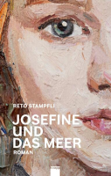 | Stampfli, Reto  Josefine und das Meer | Olten : Knapp Verlag, 2023 | Belletristik | STAM  available
 | Calonder, Gian Maria  Engadiner Bescherung : Ein Mord für Massimo Capaul | Zürich : Kampa Verlag, 2020 | Belletristik | CALO  available
 | Jans, Beat 1964-  Unsere Schweiz : Ein Heimatbuch für Weltoffene | Basel : Zytglogge, [2019] | Belletristik | UNSE  available

